
EGE UNIVERSITY
FACULTY OF ENGINEERING
COMPUTER ENGINEERING DEPARTMENT

204 DATA STRUCTURES (3+1)
2024–2025 FALL SEMESTER

PROJECT-3 REPORT
ARAMA AĞAÇLARI, YIĞINLAR ve HASH TABLOSU

DELIVERY DATE
28/12/2024

PREPARED BY
05220001067 , Aykut HACIOĞLU
05230000350 , Ceylin TOR
05220000370 , Berkay Can BENLİ

İçindekiler
1) EgeDeniziB_Ağacı 4
1.a EgeDeniziB Ağacının Oluşturulması ve Sıralı Olarak Ekrana Listelenmesi 4
1.a.1 Kodlar 4
1.a.2 Açıklama 4
1.b Derinlik Bulma, Ağacı Listeleme, Düğüm Sayısı Buldurma, Dengeli Ağaç Derinliği Hesaplama 4
1.b.1 Kodlar 4
1.b.2 Ekran görüntüleri 4
1.b.3 Açıklama 4
1.c Arama Listeleme 4
1.c.1 Kodlar 4
1.c.2 Ekran görüntüleri 4
1.d Özyineli olarak Dengeli Bir Ağaç Oluşturulması 4
1.d.1 Kodlar 4
1.d.2 Ekran görüntüleri 4
1.d.3 Açıklama 5
2) HASH TABLE 5
2.a EgeDeniziB Nesnelerini Hash Table’a Yerleştirme 5
2.a.1 Kaynak Kod 5
2.a.2 Ekran Görüntüleri 5
2.b Hash Table Güncelleme 5
2.b.1 Kaynak Kod 5
2.b.2 Ekran Görüntüsü 5
2.b.3 Açıklama 5
3) HEAP VERİ YAPISI (SINIFI) 5
3.a Heap 5
3.a.1 Kaynak Kod 5
3.b Max Heap’e Yerleştirme 5
3.b.1 Kaynak Kod 5
3.c Max Heap Listeleme 5
3.c.1 Kaynak Kod 5
3.c.2 Ekran Görüntüsü 6
3.c.3 Açıklama 6
4) SIRALAMA 6
4.a Sıralama Algoritmaları 6
4.a.1 Kaynak Kod 6
4.a.2 Açıklama 6
4.b Zaman Karmaşıklığının Hesaplanması 6
4.b.1 Açıklama 6
4.c Çalışma Zamanının Hesaplanması 6
4.c.1 Kaynak Kod 6
4.c.2 Açıklama 6
5) Görselleştirme 6
5.a Görselleştirmenin Etkisi 6
5.a.1 Açıklama 6
5.b Karşılaştırma Yapılması 6
5.b.1 Açıklama 6
6) Özdeğerlendirme Tablosu 7

1) EgeDeniziB_Ağacı
Visual Studio 2022 , C#

1.a EgeDeniziB Ağacının Oluşturulması ve Sıralı Olarak Ekrana Listelenmesi

1.a.1 Kodlar
Kelime Class’ımızda:
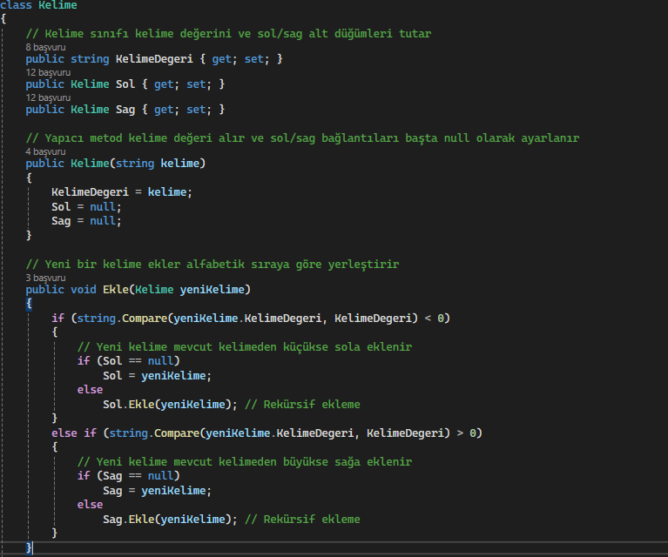
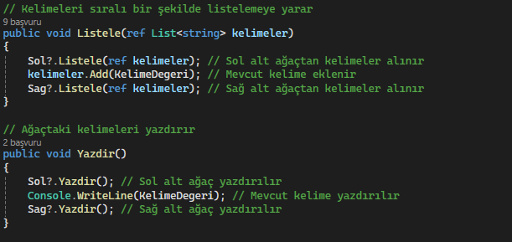
Balik Class’ımız:
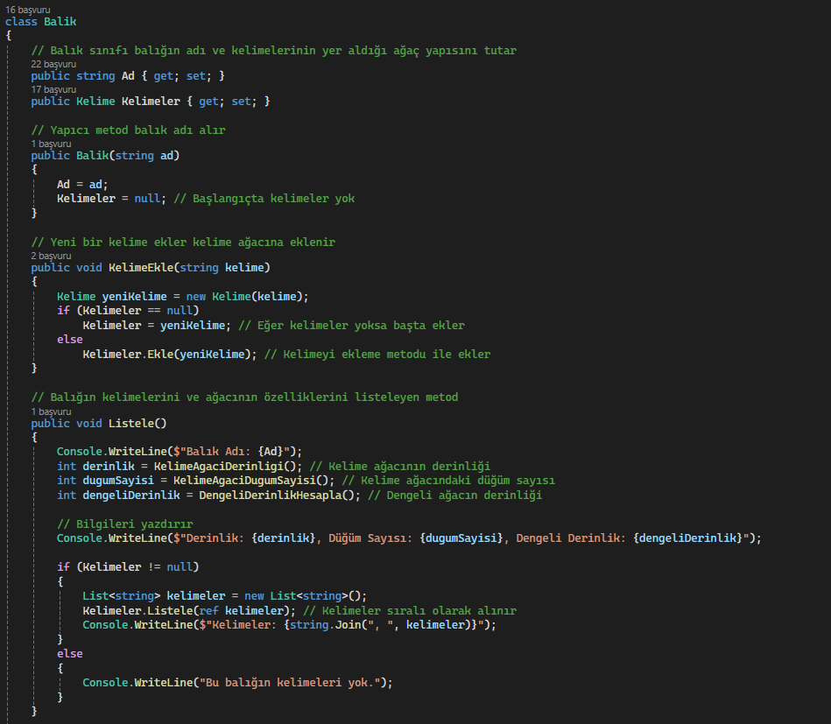

Baliklar Class’ımız:
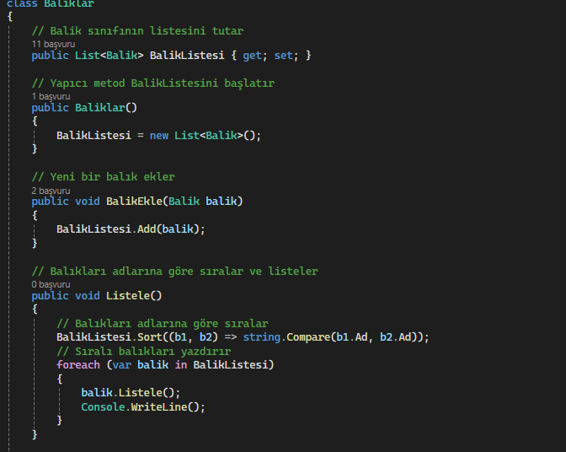
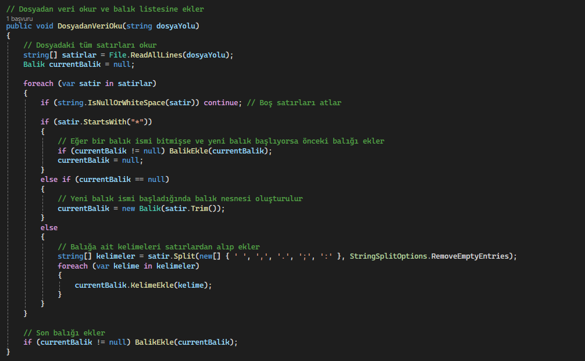
Program Class’ımız:
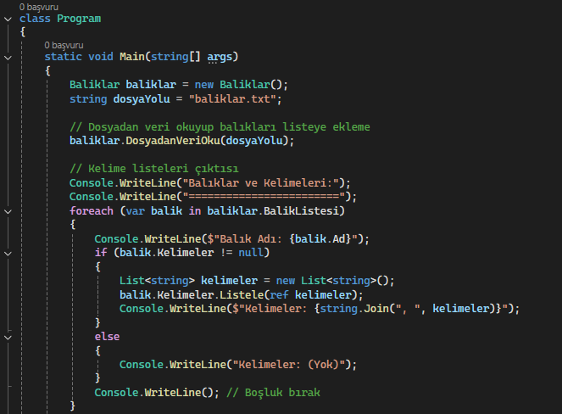
(Eğer açamazsanız dosyanın içerisine de koyduk)

1.a.2 Açıklama
Bu kodda, Kelime sınıfını kullanarak kelimeleri alfabetik sırada organize ediyoruz ve bunları bir ikili arama ağacı yapısında tutuyoruz. Balik sınıfı ise her balığın adını ve ona ait kelime ağacını saklıyor. Baliklar sınıfı, tüm balıkları bir listede topluyor, adlarına göre sıralıyor ve listeleme işlemlerini yapıyor. Algoritmalarımız, kelimeleri ve balıkları alfabetik olarak sıralamak, dosyadan verileri okuyarak bu yapıları oluşturmak, ağaç özelliklerini (derinlik, düğüm sayısı, denge durumu) hesaplamak ve sıralı çıktı almak için çalışıyor. Bu yapı, farklı balık türlerine ait kelimeleri verimli bir şekilde saklamak, sıralamak ve aramak için tasarlandı.

1.b Derinlik Bulma, Ağacı Listeleme, Düğüm Sayısı Buldurma, Dengeli Ağaç Derinliği Hesaplama

1.b.1 Kodlar
Kelime Class’ımız:
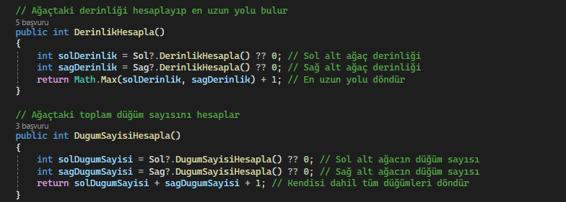
Balik Class’ımız:
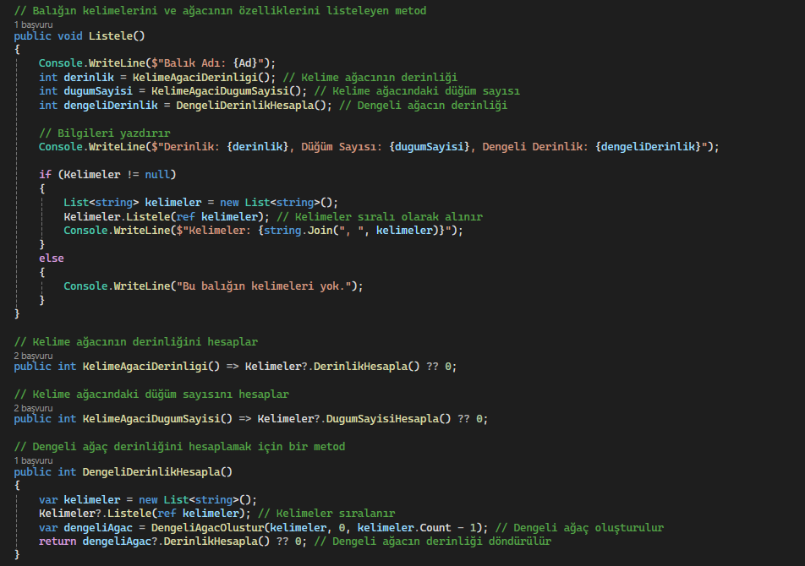
Program Class’ımız:

1.b.2 Ekran görüntüleri
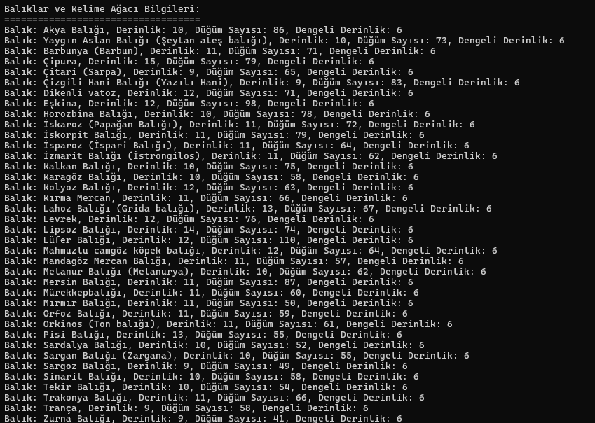

1.b.3 Açıklama
Bu kod yapısında, bir ağaç veri yapısı kullanarak derinlik, düğüm sayısı ve dengeli derinlik hesaplamalarını gerçekleştirmeyi hedefledik. Derinlik ve düğüm sayısını rekürsif yöntemlerle hesaplarken, kelime ağacındaki verileri sıralı şekilde listeleyip görselleştirdik. Dengeli derinlik hesaplamasında ise ağacın dengeli bir yapı oluşturup oluşturmadığını kontrol ettik. Bu yapıyla, verileri organize ederek işlemleri verimli bir şekilde gerçekleştirmeyi amaçladık.

1.c Arama Listeleme

1.c.1 Kodlar
Baliklar Class’ımız:
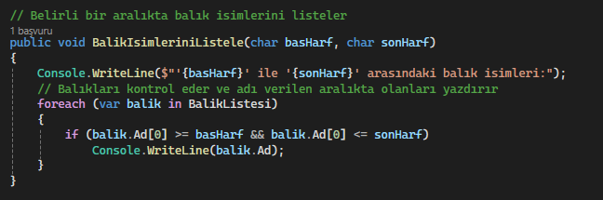

Program Class’ımız:
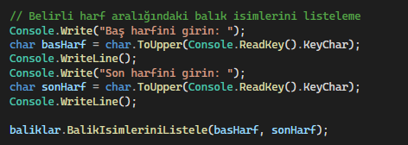

1.c.2 Ekran görüntüleri
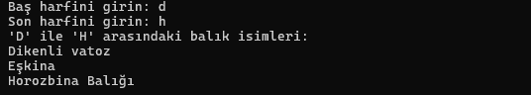
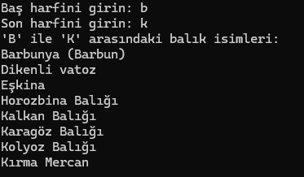

1.d Özyineli olarak Dengeli Bir Ağaç Oluşturulması

1.d.1 Kodlar
Balik Class’ımız:
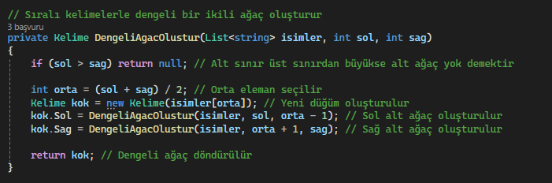

Baliklar Class’ımız:
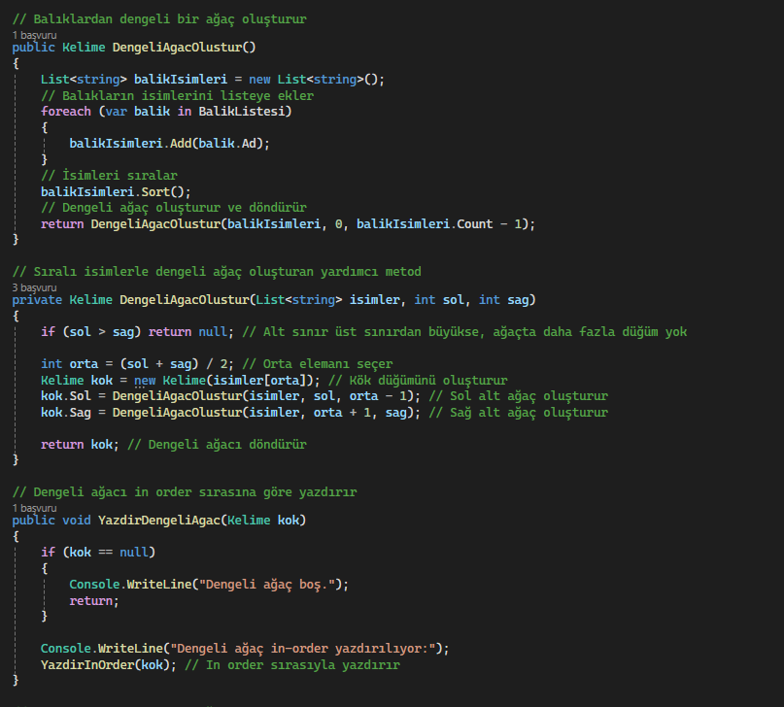
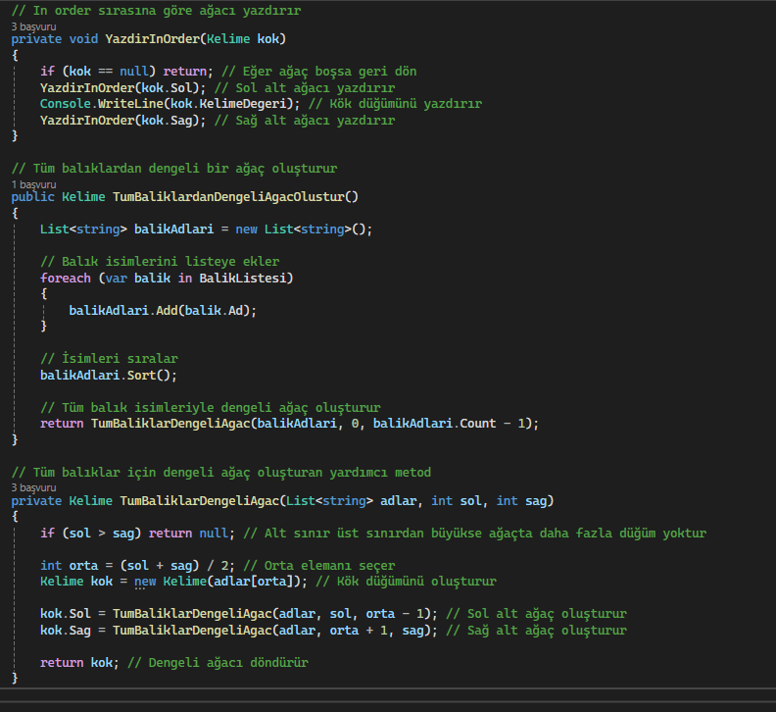
Program Class’ımız:
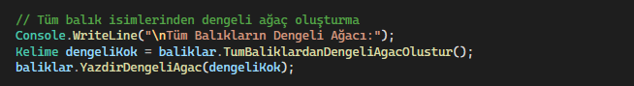

1.d.2 Ekran görüntüleri
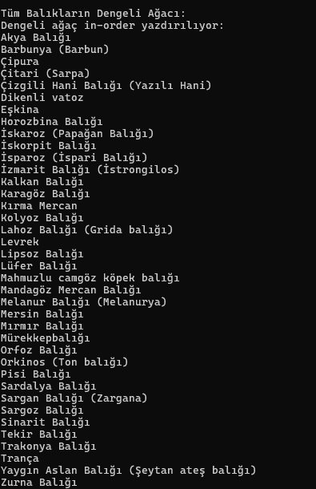

1.d.3 Açıklama
Bu algoritmada, balık isimlerini kullanarak dengeli bir ikili ağaç oluşturmayı hedefledik. Öncelikle balık isimlerini bir listeye aldık ve alfabetik olarak sıraladık. Daha sonra, sıralı listeyi temel alarak, rekürsif bir yöntemle orta elemanı kök düğüm olarak seçip, kalan elemanları sol ve sağ alt ağaçlara yerleştirdik. Böylece ağacın dengeli bir yapıya sahip olmasını sağladık. Oluşturduğumuz ağaç üzerinde derinlik, toplam düğüm sayısı gibi bilgileri hesapladık ve in-order sıralama yöntemiyle yazdırma işlemleri yaptık. Bu yöntemle hem erişim hızını artırmayı hem de veriyi daha düzenli bir yapıda saklamayı başardık.

2) HASH TABLE
Visual Studio 2022 , C#

2.a EgeDeniziB Nesnelerini Hash Table’a Yerleştirme

2.a.1 Kaynak Kod
Program Class’ımız:
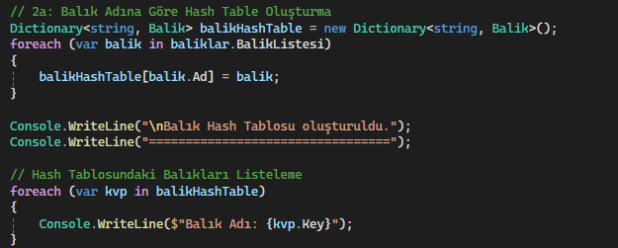

2.a.2 Ekran Görüntüleri
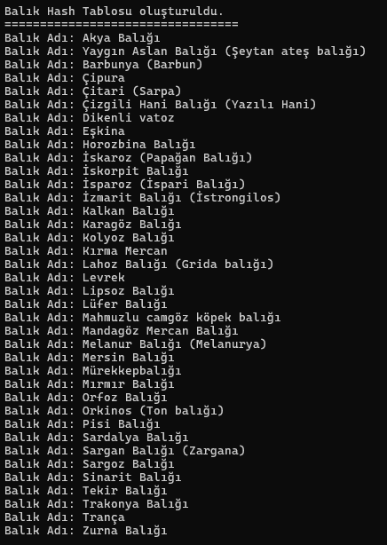

2.b Hash Table Güncelleme

2.b.1 Kaynak Kod
Program Class’ımız:
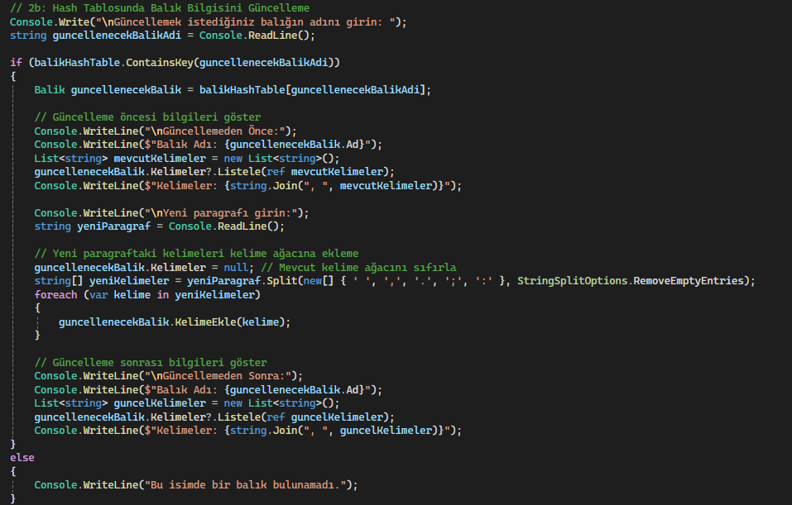
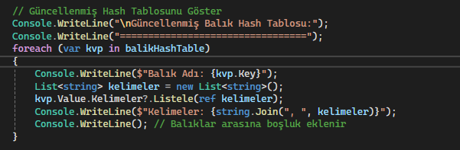

2.b.2 Ekran Görüntüsü
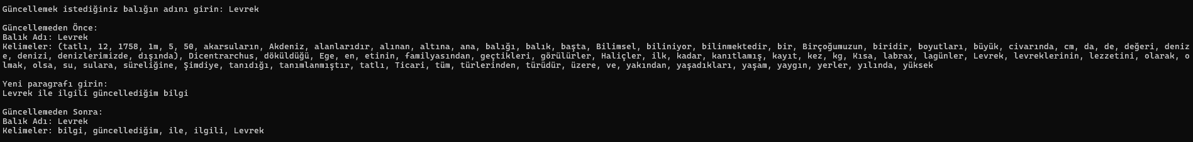
(Eğer açamazsanız dosyanın içerisine de koyduk)

2.b.3 Açıklama
Güncelleme işlemi sırasında, kullanıcıdan güncellemek istediği balığın adını alıyoruz ve bu adı Hash tablosunda kontrol ediyoruz. Eğer balık mevcutsa, önce balığın mevcut bilgilerini ekrana yazdırıyoruz. Kullanıcıdan yeni paragraf girdisi alarak paragrafı kelimelere ayırıyor ve mevcut kelime ağacını sıfırlıyoruz. Ardından, yeni kelimeleri kelime ağacına ekliyoruz ve güncellenmiş bilgileri ekrana tekrar yazdırıyoruz. Eğer balık bulunamazsa, kullanıcıya bir hata mesajı gösteriyoruz. Bu yöntemle, veriyi kolayca güncelleyip yeni bilgileri sisteme hızlı bir şekilde entegre etmiş oluyoruz.

3) HEAP VERİ YAPISI (SINIFI)

3.a Heap

3.a.1 Kaynak Kod
Max Heap Class’ımız:
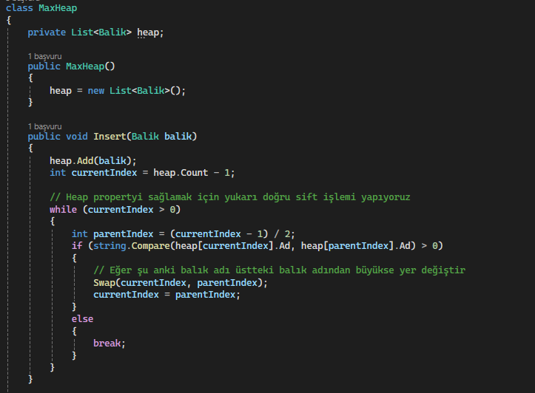
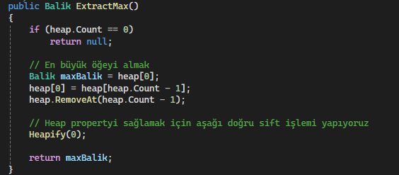
Program Class’ımız:
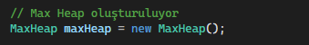

3.b Max Heap’e Yerleştirme

3.b.1 Kaynak Kod
Max Heap Class’ımız:
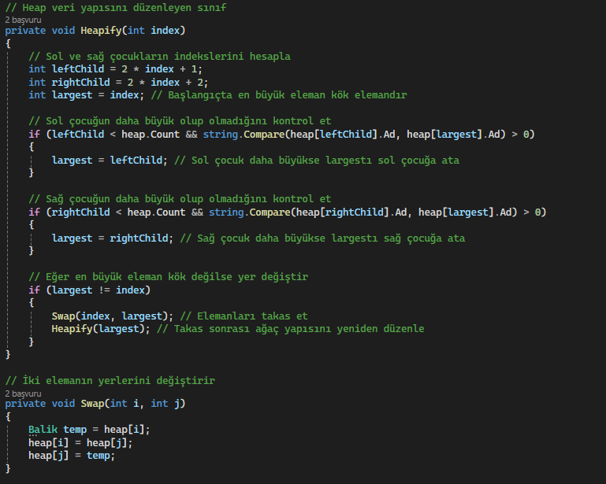
Program Class’ımız:
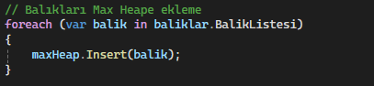

3.c Max Heap Listeleme

3.c.1 Kaynak Kod
Max Heap Class’ımız:
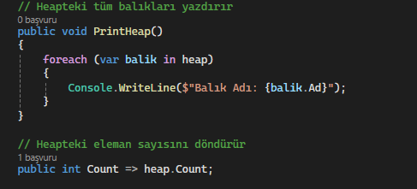
Program Class’ımız:
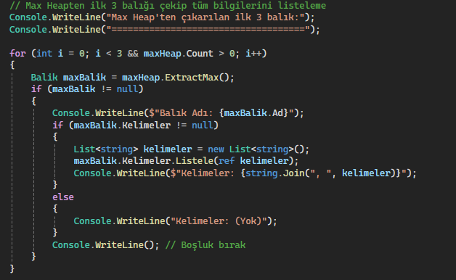

3.c.2 Ekran Görüntüsü
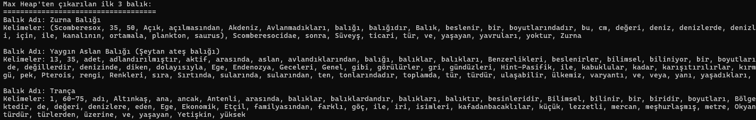
Hepsi tam görünmediği için aşağıya txt olarak da bırakıyorum: (Eğer açamazsanız dosyanın içerisine de koyduk)

3.c.3 Açıklama
Altyapıda, balık bilgilerini saklamak için hash tabloları (dictionary) ve max heap veri yapısını kullandık. Hash tablolarında, balık adlarını anahtar (key), balık bilgilerini ise değer (value) olarak sakladık. Max heap ise balıkların belirli bir özelliğe göre öncelik sırasına göre düzenlenmesini sağladı. Böylece en yüksek öncelikli balığa hızlıca erişip "ExtractMax" işlemiyle çıkarabildik ve heap yapısını yeniden düzenledik. Bu yöntem, balık ekleme, güncelleme ve öncelik sırasına göre işlem yapma süreçlerini oldukça verimli hale getirdi.

4) SIRALAMA

4.a Sıralama Algoritmaları

4.a.1 Kaynak Kod
BubbleSort Class’ımız:
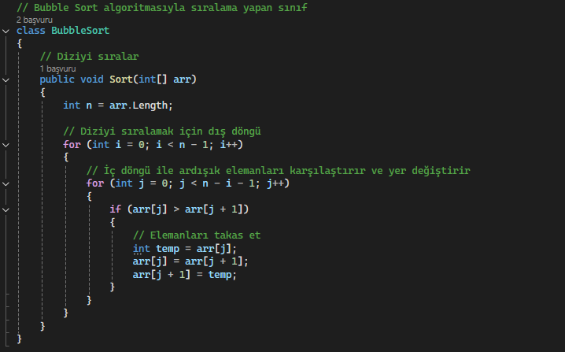
ShellSort Class’ımız:
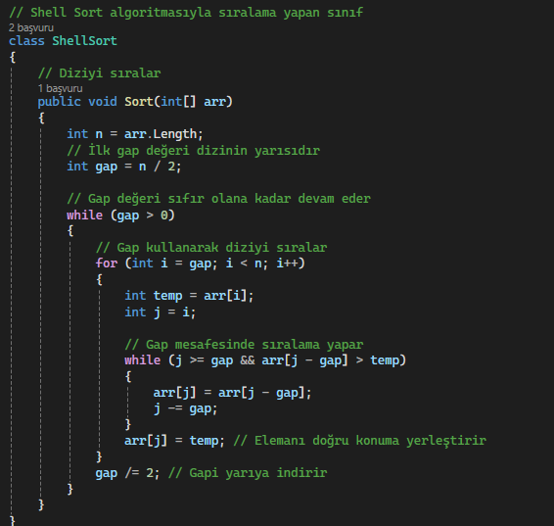

4.a.2 Açıklama
Bubble Sort algoritmasında, komşu elemanları karşılaştırarak büyük olanı sona taşıyor ve her döngüde en büyük elemanı yerleştiriyoruz. Bu işlem, tüm dizi sıralanana kadar tekrarlanıyor. Shell Sort'ta ise başlangıçta daha büyük aralıklarla elemanları karşılaştırıp sıralıyoruz, ardından aralıkları küçülterek tam sıralama yapıyoruz. Kodlama sırasında algoritmaları daha anlaşılır hale getirmek için açıklayıcı yorumlar ekledik, geçici değişkenlerle yer değişimleri yaptık ve performansı artırmak adına uygun döngü yapılarıyla int[] diziler kullandık.

4.b Zaman Karmaşıklığının Hesaplanması

4.b.1 Açıklama
Bubble Sort, her elemanı komşusuyla karşılaştırarak büyük olanı sona taşır ve her döngüde listeyi kısaltır. En kötü ve ortalama durumda \(O(n^2)\) zaman karmaşıklığına sahiptir, bu da küçük veri kümelerinde kabul edilebilir olsa da büyük veri kümelerinde yavaştır. Shell Sort, elemanları başlangıçta büyük aralıklarla karşılaştırarak sıralar ve aralıkları küçülttükçe sıralamayı tamamlar; zaman karmaşıklığı kullanılan gap sıralamasına bağlıdır ve genelde \(O(n^{1.5})\) ile \(O(n \log n)\) arasında değişir. Quick Sort veya Merge Sort gibi algoritmalarla kıyaslandığında, Bubble Sort oldukça yavaş kalırken, Shell Sort'un performansı iyi bir gap seçimiyle orta büyüklükteki veri kümelerinde tatmin edici olabilir. Ancak Quick Sort'un \(O(n \log n)\) karmaşıklığı ve Merge Sort'un sabit performansı, genellikle daha geniş veri kümeleri için tercih edilmelerini sağlar.

4.c Çalışma Zamanının Hesaplanması

4.c.1 Kaynak Kod
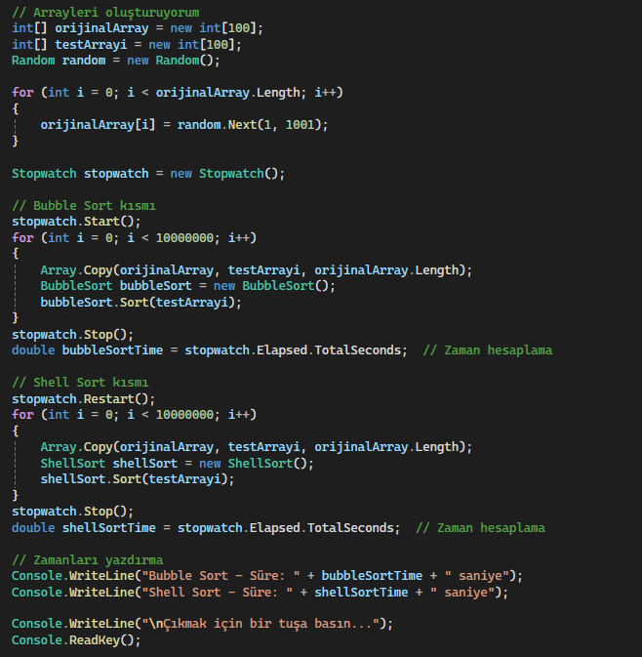

4.c.2 Açıklama
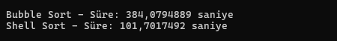

5) Görselleştirme

5.a Görselleştirmenin Etkisi

5.a.1 Açıklama
Sıralama Algoritmalarını Anlamada Videoların Katkısı:
Videoda sıralama algoritmalarının (örneğin Bubble Sort, Quick Sort ve Merge Sort) çalışma prensiplerinin görsellerle detaylı bir şekilde açıklanması, konuyu anlamamızı oldukça kolaylaştırdı. Animasyonlar sayesinde algoritmaların her bir adımını net bir şekilde takip edebildik; elemanların nasıl karşılaştırıldığını, yer değiştirildiğini ve sıralandığını görmek oldukça öğretici bir deneyim oldu. Özellikle temel veri yapıları ve algoritmalar üzerine yoğunlaşan video, soyut kavramları somut örneklerle destekleyerek, öğrenim sürecimizi çok daha etkili hale getirdi. Görsellerin yardımıyla karmaşık süreçlerin basitleştirilmesi, konuları hem daha akılda kalıcı hem de daha keyifli bir şekilde öğrenmemize olanak sağladı.

5.b Karşılaştırma Yapılması

5.b.1 Açıklama
Videolar ve Etkileşimli Görselleştirme Araçları Üzerine Değerlendirmemiz:
Videolar ve etkileşimli görselleştirme araçları arasında karşılaştırma yaptığımızda, her ikisinin de öğrenme sürecine farklı katkılar sunduğunu düşünüyoruz. Videolar, sesli anlatım ve görsellerin birleşimi sayesinde konuları daha kolay anlamamızı sağladı. Özellikle başlangıç seviyesinde, rehber niteliğinde bilgiler sunarak temel kavramları öğrenmemizi kolaylaştırdı. Bununla birlikte, videolar sabit bir anlatıma sahip olduğu için izleme hızımızı veya odaklanmak istediğimiz noktaları kişisel ihtiyaçlarımıza göre ayarlama şansı sunmadı. Ayrıca, algoritmalar ve veri yapıları üzerine uygulamalı bir deneyim sunmaması, öğrenimi biraz daha pasif bir süreç haline getirdi. Etkileşimli görselleştirme araçları ise algoritmaları kendi hızımızda anlamamıza ve her adımı deneyimleyerek öğrenmemize olanak tanıdı. Bu araçlar, farklı veri setleriyle algoritmaların performansını karşılaştırma şansı sunarak teorik bilgileri pratiğe dönüştürmemize yardımcı oldu. Ancak, özellikle yeni başlayanlar için yeterli rehberlik sunmaması ve bazı araçların karmaşık arayüzleri veya ücretli olması, kullanımını biraz zorlaştırabiliyor. Hem videoları hem de etkileşimli araçları birlikte kullandığımızda, öğrenme sürecimizin çok daha verimli ve keyifli hale geldiğini fark ettik.

6) Özdeğerlendirme Tablosu

Proje 3 Maddeleri | Not | Tahmini Not | Açıklama
1 a) Ağaç (EgeDeniziB İkili Arama Ağacı) | 10 | 10 | Balıklar ağacındaki düğümlerin ve içindeki kelimeler ağaçlarının tüm bilgilerini balık adına göre alfabetik sırayla ekrana listeleyen metodu yazdık ve doğru çalıştığını düşünüyoruz.
1 b) Derinlik Bulma, Ağacı Listeleme, Düğüm Sayısı Buldurma, Dengeli Ağaç Derinliği Hesaplama | 10 | 10 | Tüm kelimeler ağaçlarının derinliklerini bulup balık sayısına bölerek ortalama kelime ağacı derinliğini hesapladık, ayrıca ağacın düğüm sayısını bulup dengeli bir ağaç olsaydı derinliğinin kaç olması gerektiğini de hesaplayan kodu ekledik.
1 c) Arama ve Listeleme | 5 | 5 | Taslakta istenildiği gibi balıkların baş harflerini girip o harfler arasında arama yapıp listelemeyi doğru bir şekilde yaptırıyor.
1 d) Kelime Ağacı Oluşturarak Kelimeleri Sayma | 5 | 5 | Tüm ağaçtaki EgeDeniziB nesnelerini balık adına göre sıralı bir diziye ekledik, dizinin ortasındaki elemanı yeni ağacın kökü yaptık ve diziyi özyineli olarak işleyerek dengeli bir ağaç oluşturduk.
2) Hash Tablosu | 10 | 10 | EgeDeniziB nesnelerini balık adına göre bir hash table'a yerleştiren kodu yazdık, dilin hazır hash table yapısını kullandık. Adı verilen balığın bilgilerini, klavyeden alınan yeni bir paragrafa göre kelime ağacını yeniden oluşturarak hash tablosunda güncelleyen kodu yazdık ve güncellenen bilgiden sonra balıkların bilgileri tekrardan yazdırılıp bilgisi güncellenmiş olduğumuz balık tekrardan yazdırılan bilgiler arasında yeni girilen bilgisiyle birlikte gözüküyor.
3) Yığın Ağacı (Heap) | 15 | 15 | Heap veri yapısı (sınıfı) ile metotlarını dizi veya liste altyapısını kullanarak C#’da kodladık ve işleyişini doğruladık. Balıkları adlarına göre Max Heap düzeninde sıralayarak yerleştiren algoritmayı yazdık, alfabetik olarak adı sonra gelen balıkların daha büyük kabul edilmesini sağladık. Max Heap’ten ilk üç balığı çekip tüm bilgilerini listeleyen algoritmayı yazdık. Yazmış olduğumuz algoritmaları defalarca kontrol edip doğruluğunu sağladık.
4) Sıralama Algoritmaları | 20 | 17 | Seçtiğimiz sıralama algoritmalarını kodladık, debug modunda çalıştırarak değişkenlerin değişimini adım adım izledik ve algoritmanın mantığını doğru bir şekilde anladık. Algoritmanın zaman karmaşıklığını hesapladık ve başka bir sıralama algoritmasıyla karşılaştırdık. Avantajlı olduğu durumları açıkladık. Açıklamış olduğumuz durumlarda yanlışlıklar olduğunu düşünmekteyiz fakat son kararımızı böyle yazmakta bulduk. Her iki sıralama algoritmasını 100 elemanlı sırasız bir diziyi 10.000.000 kez sıralayacak şekilde çalıştırdık ve geçen süreyi hesapladık. Zaman ölçüm kodunda giriş-çıkış komutları kullanmadık ve performans sonuçlarını karşılaştırdık. Arkadaşlarımızın çıktıları ile karşılaştırdığımız zaman onların bizimkine göre daha kısa bir sürede sonuç aldığını gördük bu sorun bilgisayarlarımızın çalışma gücü ile mi alakalı anlamadık kod ile alakalı olabileceğinden kendimizden puan kırdık.
5.a) Görselleştirmenin DSA öğrenmeye etkisi | 5 | 5 | İstenilen açıklamayı elimizden geldiğince güzel bir şekilde ifade etmeye çalıştık ve bunda başarılı olduğumuzu düşünüyoruz.
5.b) Video & Görselleştirme Araçları Karşılaştırma | 5 | 5 | İstenilen açıklamayı elimizden geldiğince güzel bir şekilde ifade etmeye çalıştık ve bunda başarılı olduğumuzu düşünüyoruz.
6) Özdeğerlendirme Tablosu | 10 | 10 | Yeterince objektif yaklaşıp istenilen bilgileri verdiğimizi düşünüyoruz.
7) İşbölümü (hangi öğrenci hangi maddeleri yaptı ve kaç saat çalıştı?) | 5 | 5 | Proje genelinde birbirimizle yardımlaşarak hareket ettik fakat görev dağılımları konusunda 1 ve 2. Kısmı Aykut, 3. Kısmı Berkay, 4 ve 5. Kısmı ise Ceylin yaptı ve sırayla 7, 5.5 ve 7.5 saat süre ile yapmış bulunmaktayız.
TOPLAM | 100 | 97

Açıklama kısmında yapıldı, yapılmadı bilgisi ve hangi maddelerin nasıl yapıldığı veya neden yapılamadığı kısaca yazılmalıdır. Tahmini not kısmına da ilgili maddeden kaç almayı beklediğinizi yazmalısınız.
Not: Raporu teslim edilmeyen projeler değerlendirmeye alınmayacaktır.

